管理、指导经验案例
姓名 |  | 贾锋萍 | 单位 | 太原市晋源区教育局
地市 |  | 太原市 | 区县 | 晋源区
培训角色 |  | 县区管理员
来自项目 |  | "国培计划2017"--山西省乡村中小学幼儿园教师信息技术应用能力提升培训项目
经验  分享 | 一、分级管理进行上报  为保证网络培训的顺利开展，我区采取乡镇中心校、直属校、逐层摸底通知，上报的原则按编制所在地进行全员上报，非编制内人员采用自觉自愿的原则，之后还进行全区查缺补漏的补报，确保无漏报现象。  二、尊重教师个人意愿进行学科选报  教师的学科选择基本上结合教学实际进行上报，完全尊重教师个人的选择，对个别教师出现的学科选择针对性不强等问题，本着既有利于教师网上学习提升自己的信息技术能力，又便于教师将所学知识与能力运用到自己的实际教学中的原则进行统一协调，避免了错报之嫌，解除了后顾之忧，为教师安心参与学习提供了有利的制度保障，极大地激发了教师参与培训的积极性和主动性。  三、选拔学科骨干进行坊内管理  严格选拔学科优秀教师或专兼职教研员担任坊主（管理员），以他们较高水平的学科业务服众，以他们兢兢业业刻苦努力的个人魅力服众。定期记录学员学习情况，在学习初期，很好地掌握了学员登录状况，反馈及时，并通过电话，微信等方式通知未登录学员及时登录，以免延误学习，这一行动抢在了平台反馈学情的前面，保证了学员登录率。学习中，坊主（管理员）就网上学员遇到的诸如个人信息有误、教学疑问等问题进行及时的探讨解决，这种浓厚的学习劲头还延伸到了在线下，坊主（管理员）就线上学员提出的学科性的共性问题组织线下研讨，开展有目的、有专题的形式丰富的教研活动，效果良好。  四、研训一体整合创新进行活动  1.组建各层次各主题的管理团队和业务团队。我们将全区专兼职教研员、各级师训负责人、各级教研负责人、各学科教师进行了整合，根据工作需要，或交叉管理或重新整合管理，分别建立微信群，有利于信息的沟通和高效工作。  2.研训一体线上线下互补推进。全区师训科、教研室的整合为我们的研训一体工作提供了保障；另外，坊主（管理员）大部分为专兼职教研员，也为研训一体提供了便利条件。同时，线上线下研训一体顺应了广大教师学以致用的强烈要求，真正达到研训互补推进的效果。  3.学科内与学科间交流常态化。我区学科坊主（管理员）在引领学员学习的同时，还在区级管理员的指导下组织学科间的学习交流。  4.项目整合拓展资源。结合区情，我区积极与国家、省、市教研部门联系，邀请国家、省、市专家来送教下乡。积极与全国培训机构联系，协商设计培训方案，派相关教师外出培训。将送教下乡、外出培训与信息技术能力提升项目进行了整合。国家、省、市级学科专家亲临课堂亲自上网进行面对面指导。省教学名师与我们的老师同题异构进行课堂教学与教学研讨，对教师课堂教学能力的快速提高非常明显。因市教研员又是市直属校信息技术能力提升项目的坊主，所以我们的学科坊主得到了一对一的指导，学员得到了有针对性的培训。全年近千人教师曾外出培训，近两千人次教师曾接受过国家级专家培训，所有教师都参加过市级专家的培训，专家的指导扩大了教学资源利用的宽度和广度，为一线教师进行高层次的研讨搭建了平台，得到了一线教师，校领导的好评。
照片 | 提供生活照、独照、突出人物、面目清晰  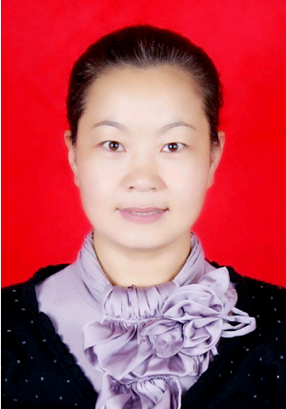
其他  材料 | 如有其他特色材料，可选附（如证书、视频等）

